[문제 정보]
이름 | HolyAutoTapper
분야/난이도 | 리버스 엔지니어링 (난이도 : 중)
문제풀이 기법 | - 바이너리 디핑(diffing)  - Frida 후킹
권장 풀이 환경 | - MuMu Player, LD Player 등의 루팅된 상태의 에뮬레이터 환경
FLAG | 649e4bc821f83e57302c31f7e9cd3384423a65d35c142ac0adcd81fe13f22e80
[문제 풀이 방향성]
앱은 루팅된 안드로이드 환경(실제 휴대폰, 에뮬레이터 등)에서 실행할 수 있고, 앱에서 실제 매크로 기능을 동작시킬 수 있다.
DEX 코드부터 분석해 보면, smali 코드 내부에는 터치를 트리거하는 코드가 존재하지 않는다.
Native 영역과의 연결 부분을 살펴보면 init_run 함수가 나오는데, 이 함수에서 터치 좌표와 반복 정보 등을 받아 실질적으로 터치를 수행한다.
그림1 : dex 파일 내, native 함수 정의문
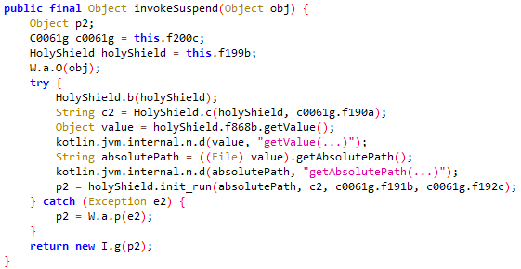
그림2 : init_run 함수 호출부

참고로, init_run을 포함한 Native 함수는 apk에 포함된 libholy.so 안에 정의되어 있음
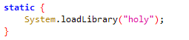
그림3 : dex파일 내 libholy.so 로드 부분
그림4 : lib/{arch}/libholy.so 파일
libholy.so를 디컴파일해 보면, 터치와 같은 매크로 동작 로직은 보이지 않는다.
그러나, Lua 관련 라이브러리 함수들이 확인되는 점을 통해, 매크로 동작에 Lua 코드가 관여하는 것으로 추정할 수 있다.
참고로, libholy.so에서 사용하는 모든 문자열은 정적 분석을 방해하기 위해 특정 해시 배열과 XOR 인코딩된 상태로 존재한다. 실제 실행 시에는 init_array에 정의된 디코딩 함수를 통해 원본 문자열을 복원한다.
따라서, 정적 분석 시에는 해당 디코딩 함수를 분석하여 원본 문자열들을 파악해 나가는 것이 핵심이다.
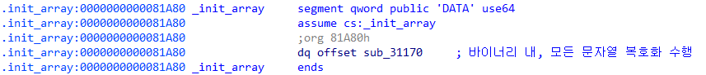
그림5 : .init_array에 정의된 문자열 복호화 함수

다시 init_run 함수로 돌아와 살펴보면, 함수 시작 부분에서 fopen을 통해 특정 파일을 여는 것을 확인할 수 있다. 이 파일의 경로는 /data/data/com.sample.holyautotapper/files/touch.lua이다.
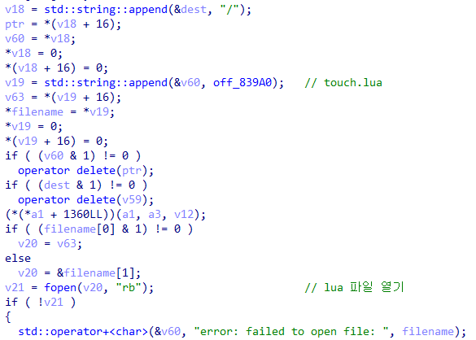
그림6 : touch.lua 파일 로드
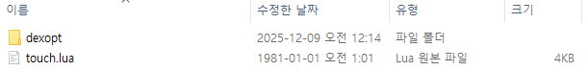
그림7 : assets/touch.lua 파일
이후, Lua 파일 데이터를 읽고 실행을 위해 luaL_loadbufferx 함수에 해당 데이터를 넘긴다.
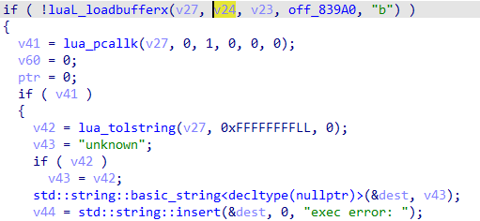
그림8 : touch.lua 데이터를 luaL_loadbufferx 함수로 로드하는 로직
luaL_loadbufferx 함수는 내부적으로 lua_load를 호출하여 Lua 소스를 로드한다.
이 과정에서 lua_load의 두 번째 인자인 콜백 함수가 호출되며, 해당 콜백에서 소스 데이터의 무결성 검증이 이루어진다.
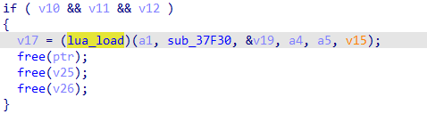
그림9 : lua_load 함수 수행 로직

두 번째 인자의 콜백 함수는 원본 Lua 소스에서 getS이며, 무결성 검증 외에는 별도의 로직이 존재하지 않는다.
다만, libholy.so에서는 getS에 복호화 로직을 추가하여 touch.lua에 적용된 암호화를 해제하면서 Lua 스크립트를 메모리에 로드하도록 커스터마이징 되어있다.
이 때, luaL_loadbufferx에서 복호화를 위한 필드 초기화가 진행되기 때문에, 해당 함수에서부터 분석을 시작해야 한다. 실제로 Lua 5.3 소스를 빌드하여 바이너리 디핑(diffing)을 수행해 보면, 신뢰도(Confidence)가 높은 Lua 함수들 중 유독 유사도(Similarity)가 낮게 나타나는 함수가 바로 luaL_loadbufferx임을 확인할 수 있다.

참고로, lua 버전은 touch.lua 파일의 헤더를 통해 파악할 수 있다 (LUA뒤에 0x53이 붙는 구조)
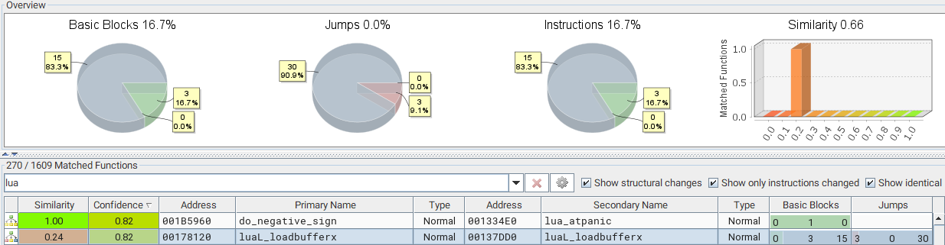
그림10 : luaL_loadbufferx 원본과의 디핑(diffing) 결과
이 점을 토대로, 실제 lua5.3 소스와 디컴파일 결과를 비교해보면서 분석을 진행할 수 있다.
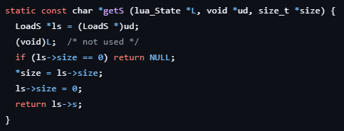
그림11 : 원본 getS 소스 github
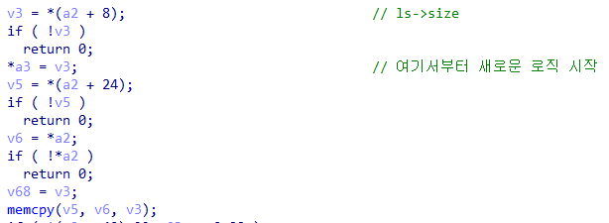
그림12 : 커스텀 getS 소스 일부

커스텀 getS 함수는 크게 아래와 같은 로직으로 구성되어 있다. 해당 복호화 로직을 Python으로 구현하면 touch.lua를 복호화할 수 있다. (※ 해설 및 도구 폴더의 decrpyt_tool.py 참고)

[복호화 과정 (1024바이트 청크 단위로 수행)]
- 청크를 1바이트 단위로 순회하며, "a%^*b" 키 배열과 XOR 연산 후 NOT 연산을 수행한다.
- (1)에서 처리된 데이터의 각 바이트에 대해 특정 state 값과 XOR 연산을 수행하고, 그 결과를 순차적으로 누적한다.
- (2)까지 처리된 데이터를 역순으로 재배치하면 평문 데이터가 된다.

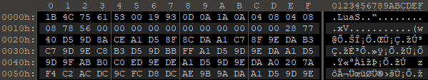
그림13 : 암호화 상태의 touch.lua
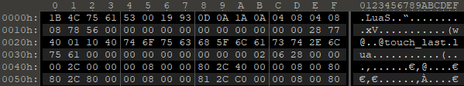
그림14 : 복호화 상태의 touch.lua

복호화 결과, 스크립트 문자열이 정상적으로 확인된다. 그러나 이 파일은 순수 Lua 스크립트가 아닌, 컴파일된 luac 바이트코드 파일이다.
luadec(링크)을 사용하여 디컴파일하면 원본 Lua 스크립트를 복원할 수 있다.
복원된 스크립트 내부에는 매크로 동작 함수와 플래그 생성 함수가 정의되어 있으며, 플래그 생성 함수를 실행하면 최종 플래그를 획득할 수 있다.
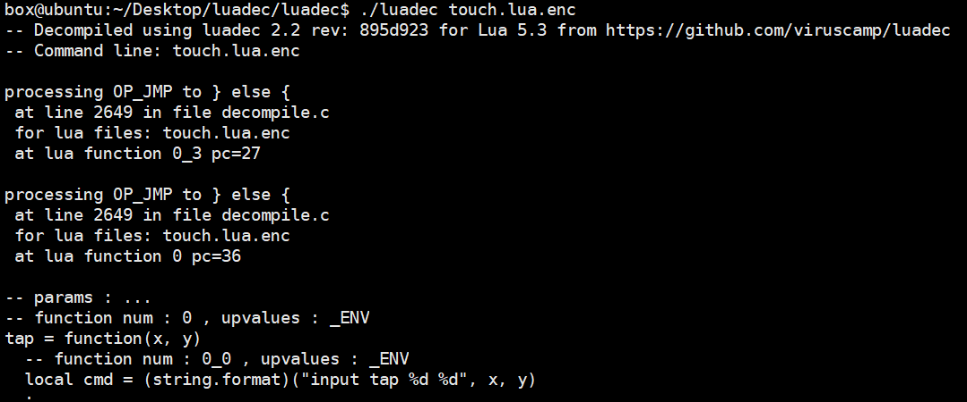
그림15 : luadec을 통한 luac 디컴파일
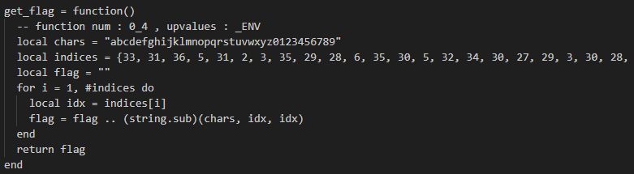
그림16 : flag 획득 함수

추가로, Lua 동작 구조를 잘 이해하고 있다면, 복호화 알고리즘을 몰라도 frida를 통해 getS 리턴 값만 잘 덤프하면 touch.lua 확보가 가능하다. (※ 해설 및 도구 폴더의 dump_decrypt_lua.js참고)

